Міністерство освіти і науки України

Національний авіаційний університет

Факультет кібербезпеки, комп’ютерної та програмної інженерії

Кафедра інженерії програмного забезпечення

**Лабораторна робота № 2.2**

«Робота с масивами. Затримки та інтервали»

**Виконано студенткою групи:**

ПІ-322, Царук С.О.

**Перевірено:**

Варнавський В.В.

Київ – 2021

**Мета лабораторної роботи –** ознайомитись з основами роботи з масивами в мові JavaScript та набути практичних навичок, виконавши завдання.

**Завдання**

1. Дослідити всі доступні методи для класу масиву Array і продемонструвати їх на прикладах (опис методів є в електронному варіанті книги Дронова).
2. Виконати практичні завдання №1 і 2.
3. Модифікувати програму для виконання завдання №2 з лабораторної роботи №1 таким чином: запитання повинні зберігатися не в окремих змінних, а в масиві, який потрібно ініціалізувати на початку програми; на кожну відповідь відводиться певний проміжок часу (наприклад, 20 сек.), після стікання якого відповідь повинна вважатися помилковою (треба про це попередити того що тестується); у рядку стану (або у іншому місці екрану) повинно постійно писати, скільки залишилося часу на відповідь на поточне запитання.

**Хід роботи**

*Зауваження: завдання, пов’язані з використанням status виконані не були, оскільки дана властивість більше не підтримується. Замість мигання статусу реалізовано мигання тексту.*

Результати виконання роботи:

***Завдання 1. (Дослідити всі доступні методи для класу масиву Array і продемонструвати їх на прикладах (опис методів є в електронному варіанті книги Дронова))***

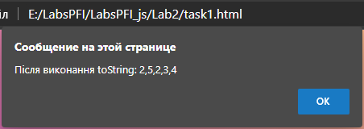

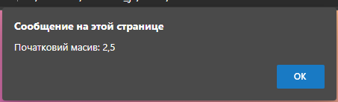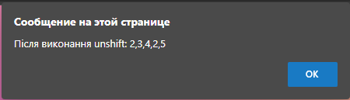

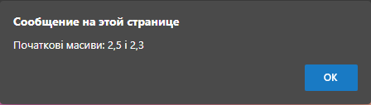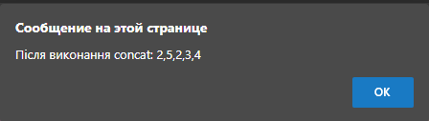

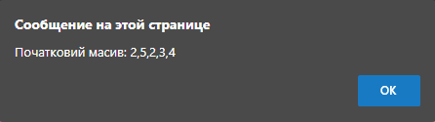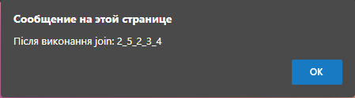 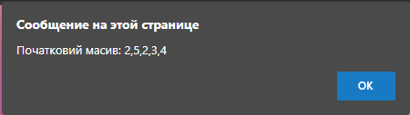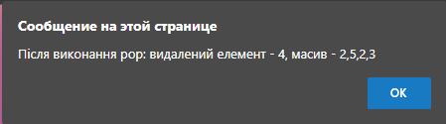 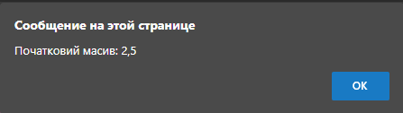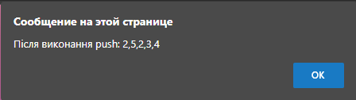 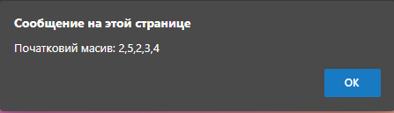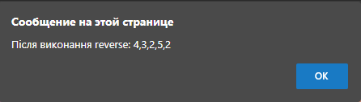 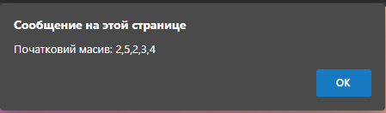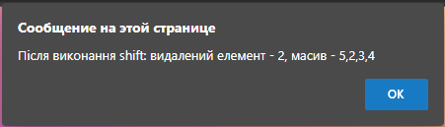 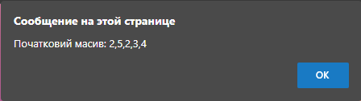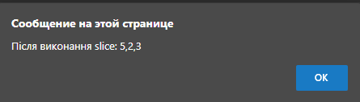

***Завдання 2. (Практичне завдання 1)***

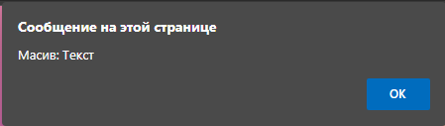 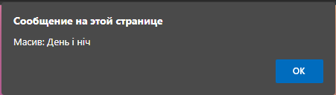 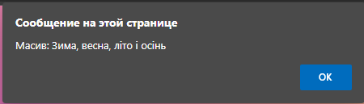

***Завдання 3. (Практичне завдання 2)***





***Завдання 4. (Модифікувати програму для виконання завдання №2 з лабораторної роботи №1)***

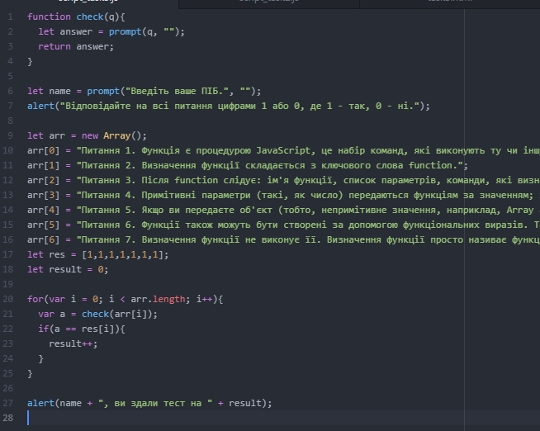

**Висновки**

Під час виконання лабораторної роботи я ознайомився з основами роботи з масивами в мові JavaScript та набув практичних навичок, виконавши завдання.